**JURUSAN TEKNIK INFORMATIKA**

**FAKULTAS TEKNOLOGI INFORMASI**

**INSTITUT TEKNOLOGI SEPULUH NOPEMBER**

**USULAN TUGAS AKHIR**

# **IDENTITAS PENGUSUL**

**Nama** : **Eka Ayu Puspitaningrum**

**NRP** : **5109 100 176**

Dosen Wali : Dwi Sunaryono, S.Kom., M.Kom

1. **JUDUL TUGAS AKHIR**

***“SPETINDO, Sistem Pendukung Keputusan Pembudidayaan Tanaman Menggunakan Algoritma Quantum Swarm Evolutionary”***

1. **URAIAN SINGKAT**

Saat ini para ahli agronomi dan petani menghadapi tantangan minimnya lahan pertanian dan tidak mencukupinya hasil produksi untuk memenuhi kebutuhan pangan utamanya bahan pokok dalam negeri. Hal ini menyebabkan Indonesia harus mengimpor bahan pokok dari negara lain. Hal ini sangat timpang sekali dengan sebutan Indonesia sebagai negara agraris. Dalam banyak kasus, lahan pertanian dipakai terutama untuk tanaman yang dibudidayakan selama puluhan tahun dan pemilihan tanaman budidaya alternatif tampaknya menjadi masalah yang kompleks, terutama karena kurangnya penyesuaian antara permintaan kebutuhan pasar dan pengalaman petani. Dengan demikian, restrukturisasi lahan dan pembentukan pertanian yang seimbang dan berkelanjutan, sesuai dengan tuntutan pasar yang baru, merupakan suatu bidang penelitian yang penting.

Pada tugas akhir ini akan dibangun suatu perangkat lunak aplikasi berbasis web dengan *Decision Support Systems* (DSS) yang mampu memberikan solusi bagi petani untuk mendapat informasi pembudidayaan tanaman yang cocok. Data yang digunakan untuk memberikan rekomendasi adalah data histori karakteristik lahan dan jumlah panen yang dihasilkan. Data tersebut memiliki histori dan kombinasi yang banyak sehingga akan memberikan kompleksitas yang tinggi apabila diolah menggunakan algoritma *exact association rule mining*. Oleh sebab itu sistem ini akan dibangun dengan menggunkan teknik penggalian data *association rule mining* dengan menggunakan algoritma *Quantum Swarm Evolutionary*. Evolutionary computing menyediakan banyak bantuan dalam hal kompleksitas karena QEA menggunakan q-bit sebagai representasi probabilistik data yang ingin diolah, yang didefinisikan sebagai unit terkecil dari informasi. QSE menggunakan mekanisme "*novel quantumm bit* *expression*" yang disebut sudut quantum dan mengadopsi PSO untuk meningkatkan Q-bit dari QEA biasa.Model prediksi yang dibangun didasarkan kepada data pertanian kabupaten Ponorogo. Diharapkan dengan adanya fitur ini, petani Indonesia dapat menggunakan informasi yang didapat dan memanfaatkan lahannya dengan baik.

1. **LATAR BELAKANG**

Indonesia dikenal sebagai negara agraris karena sebagian besar penduduknya mempunyai matapencaharian di bidang pertanian atau bercocok tanam. Data statistik pada tahun 2001 menunjukkan bahwa 45% penduduk Indonesia bekerja di bidang agrikultur. Hal ini didasarkan pada kenyataan bahwa negara ini memiliki lahan seluas lebih dari 31 juta hektar yang telah siap tanam, dimana sebagian besar dapat ditemukan di Pulau Jawa.[1]

Meskipun Indonesia negara agraris, tetapi Indonesia masih membutuhkan beberapa bahan pangan yang di impor dari luar negeri. Berdasarkan Badan Pusat Statistik (BPS) beberapa bahan pangan yang masih perlu di impor yakni kentang, singkong, biji gandum, terigu, kedelai, jagung, dan beras. [2]

Banyak pihak belum sadar Indonesia saat ini sudah masuk pada krisis pangan. Jika tak ada langkah cepat dari pemerintah, Indonesia dalam kondisi bahaya. "Indonesia saat ini sudah masuk krisis pangan, tapi kadarnya belum parah, tapi sudah krisis, apa mau kita biarkan," kata Koordinator Nasional Untuk Desa Sejahtera Tejo Wahyu Jatmiko di Gedung DPD RI, Senayan, Jakarta, Jumat (27/7/2012). [3]

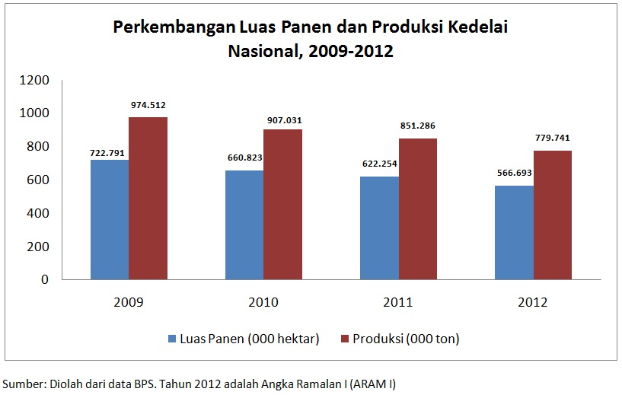

Gambar 1 Diagram Batang Perkembangan Luas Panen dan Produksi Kedelai Nasional, 2009-2012

Salah satu permasalahan yang tejadi yaitu Indonesia baru saja terjadi kelangkaan salah satu bahan pangan pokok yakni kedelai. Penyebab kelangkangan adalah tidak mencukupinya pasokan kedelai produksi dalam negeri untuk memenuhi kebutuhan pengrajin kedelai di Indonesia dikarenakan kemampuan produksi dalam negeri hanya dibawah 1 juta ton pertahun sehingga menyebabkan diperlukannya impor kedelai yang mencapai 70% dari total kebutuhan kedelai nasional.

Tabel 1 Data Impor Kedelai 2006-2010

|  |  |  |  |  |
| --- | --- | --- | --- | --- |
| **Tahun** | **Produksi DN (juta ton)** | **Impor (juta ton)** | **Kebutuhan DN (juta ton)** | **% Produksi terhadap kebutuhan DN** |
| 2006 | 0,75 | 1,13 | 1,88 | 39,8 |
| 2007 | 0,59 | 1,41 | 2,00 | 29,6 |
| 2008 | 0,78 | 1,17 | 1,95 | 39,8 |
| 2009 | 0,97 | 1,31 | 2,29 | 42,6 |
| 2010 | 0,91 | 1,74 | 2,65 | 34,3 |

Sumber: BPS 2011 yang diolah

Menteri Pertanian Suswono mengungkapkan masalah kelangkaan dan tingginya harga kedelai di Indonesia bukan hanya dipicu oleh masalah musim. Ia mengatakan masalah itu juga disebabkan oleh langkanya lahan kedelai di Indonesia. Suswono menjelaskan, untuk mengatasi masalah kedelai, dibutuhkan tambahan lahan 500 ribu hektar. Namun, pada kenyataannya, lahan yang sudah siap digunakan baru 13 ribu hektar. [4]

Dengan adanya impor bahan pangan dari negara lain memberikan dampak tingginya harga bahan pangan. Selain itu menyebabkan persaingan antar produksi petani lokal dengan hasil impor.

Tak pelak lagi, pengoptimalan penggunaan lahan harus dilakukan dan petani sudah saatnya sepenuhnya menuruti tuntutan produk pertanian pasar bebas. Era subsidi berakhir dan petani digalakkan untuk mengganti profil mereka untuk lebih berorientasi ke bisnis. Karena itu, alternatif pilihan dan usulan alternatif adalah hal yang vital untuk manajemen dan keberlanjutan lahan pertanian.

Petani harus cerdik memilih alternatif tanaman budidaya, sedangkan pengetahuan mengenai tanaman tersebut tidak mereka ketahui dan mengabaikan kebijakan terkait serta informasi pasar. Konsekuensinya, pemilihan tanaman alternatif tersebut menjadi permasalahan yang kompleks. Sedikitnya usulan alternatif tanaman berbasis sains, rendahnya transfer pengetahuan teknis, ketidakamanan dan keraguan adalah kesulitan utama yang dihadapi petani Indonesia.

Dengan demikian, aplikasi ini membantu petani Indonesia untuk menentukan restrukturisasi lahan pertanian dan formasi yang seimbang dan pertanian berkelanjutan, sesuai dengan permintaan baru pasar dan karakteristik lahan yang dimiliki. Diharapkan tidak akan terjadi lagi kelangkaan bahan pangan di Indonesia sehingga bisa terwujud Indonesia yang mandiri.

1. **RUMUSAN MASALAH**

Rumusan masalah yang diangkat dalam Tugas Akhir ini dapat dipaparkan sebagai berikut:

1. Bagaimana menentukan data yang akan digunakan sebagai atribut dataset serta data yang didapatkan akurat.
2. Bagaimana membaca data repositori dan kemudian merubahnya kedalam format kondisi bit kuantum atau Q-bit(s) pendek dan menyajikannya dalam sudut kuantum.
3. Bagaimana membuat model atau rule yang akan digunakan untuk subsistem manajemen model pada sistem pendukung keputusan.
4. Bagaimana mengimplementasikan model yang ditemukan untuk mengembangkan aplikasi yang dapat merekomendasikan tanaman yang akan dibudidayakan oleh petani.
5. **BATASAN MASALAH**

Permasalahan yang dibahas dalam Tugas Akhir ini memiliki beberapa batasan, diantaranya sebagai berikut:

1. Tanaman yang dijadikan pilihan dalam pembudidayan adalah tanaman pertanian seperti padi, jagung, kedelai, dan kacang tanah.
2. Dataset yang digunakan untuk memodelkan rekomendasi tanamandigunakan data pertanian kabupaten Ponorogo.
3. Keluaran dari sistem ini adalah prediksi tanaman apa yang cocok untuk ditanam pada suatu lahan disertai rekomendasi tentang harga pasar tanaman tersebut saat ini dan kondisi permintaan pasarnya. Sistem juga akan memberikan informasi tentang pupuk apa yang cocok digunakan, dan kemungkinan hama yang menyerang serta penanganannya.
4. Bahasa pemrograman yang digunakan adalah ASP.Net.
5. **TUJUAN TUGAS AKHIR**

Tugas Akhir ini memiliki tujuan yang rinciannya dapat dituliskan sebagai berikut :

1. Mendapatkan data yang akan digunakan sebagai atribut dataset serta data yang didapatkan akurat.
2. Membaca data repositori dan kemudian merubahnya kedalam format kondisi bit kuantum atau Q-bit(s) pendek dan menyajikannya dalam sudut kuantum.
3. Membuat model atau rule yang akan digunakan untuk subsistem manajemen model pada sistem pendukung keputusan.
4. Mengimplementasikan model yang ditemukan untuk mengembangkan aplikasi yang dapat merekomendasikan tanaman yang akan dibudidayakan oleh petani.
5. Membuat teknologi terapan sebuah sistem yang dapat menentukan tanaman yang cocok ditanam oleh petani sesuai dengan kondisi lahan yang dimiliki.
6. **MANFAAT TUGAS AKHIR**

Manfaat yang diharapkan dari tugas akhir ini adalah membuat suatu perangkat lunak yang mampu memberikan rekomendasi tanaman yang akan dibudidayakan oleh petani karena tidak semua petani tahu tentang ilmu pertanian sehingga secara tidak langsung dapat membantu sektor pertanian Indonesia dalam menyeimbangkan kebutuhan pasar dan produksi pertanian.

1. **TINJAUAN PUSTAKA**

***Association Rule Mining***

*Association* Rule *Mining* adalah salah satu metode data mining, yakni menemukan aturan yang akan memprediksi terjadinya item berdasarkan pada kejadian barang-barang lainnya dalam transaksi. Aturan asosiasi dilambangkan dengan *if c then p*, c untuk kondisi dan p untuk prediksi di mana c adalah gabungan dari satu atau lebih kondisi (s) dan p juga merupakan gabungan dari satu atau lebih prediksi (s). *Association rule* *mining* biasanya diselesaikan dengan pendekatan *brute force*. Dua pendekatan *brute force* yang pertama adalah *frequent itemset generation* yakni menghasilkan semua *itemsets* yang mendukung *minsup*, yang kedua adalah *rule generation* yakni menghasilkan aturan keyakinan tinggi dari setiap *frequent itemset*, di mana setiap aturan adalah partisi biner dari *frequent itemset*. Namun *frequent itemset* generation masih memiliki komputasi yang mahal. Kompleksitas dari pendekatan ini O(NMw) adalah M = 2d dimana d adalah jumlah item. Dan rumus untuk menghitung kemungkinan jumlah rulenya adalah :

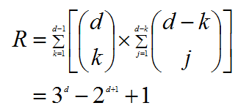

Association rule mining bertujuan untuk mengekstrak korelasi atau struktur kausal yang ada antara item yang sering digunakan atau atribut dalam database. Kompleksitas terutama muncul dalam transaksi database dan item-item dalam jumlah besar. Association rule mining dalam database yang besar prosesnya sangat kompleks dan exact algorithm sangat mahal untuk digunakan. Evolutionary computing menyediakan banyak bantuan dalam hal ini. Masalah kompleksitas tersebut dapat diselesaikan dengan menggunakan *quantum swarm evolutionary algorithm (QSE)* untuk *mining association rules*.

***Quantum Swarm Evolutionary Algorithm***

QSE adalah hibridisasi dari *quantum evolutionary algorithm (QEA)* dan *particle swarm optimization (PSO).* Pendekatan QEA lebih baik daripada *classical evolutionary* algorithm seperti *genetic algorithm*, bukan menggunakan biner, representasi numerik atau simbolik, QEA menggunakan q-bit sebagai representasi probabilistik, yang didefinisikan sebagai unit terkecil dari informasi. QSE menggunakan mekanisme "*novel quantumm bit* *expression*" yang disebut sudut quantum dan mengadopsi PSO untuk meningkatkan Q-bit dari QEA automatically.

*Quantum computing (QC)* adalah bidang yang mencakup beberapa spesialisasi seperti fisika, teknik, kimia, komputer dan matematika. QC menggunakan mekanisme kekhususan kuantum untuk memproses dan mentransformasikan data store dalam 2 kondisi bit kuantum atau Q-bit(s) pendek.Sebuah Q-bit dapat mengambil keadaan nilai 0, 1 atau superposisi dari 2 keadaan pada waktu yang sama. Keadaan q bit dapat direpresentasikan dengan |¥> = α | 0> + β | 1>

Dimana α dan β adalah amplitudo dari |0> dan |1> masing-masing untuk kondisi ini. Ketika kita menghitung q-bit, kita lihat | 0 > dengan Kemungkinan |α|2 , dan |1> dengan kemungkinan |β|2 seperti |α|2 + |β|2 = 1

Ide superposisi memungkinkan untuk mewakili seluruh eksponensial kondisi dengan sejumlah kecil dari Q-bit. Q-bit. Menurut hukum kuantum seperti interferensi, linearitas operasi kuantum membuat komputasi kuantum lebih kuat daripada classical machine.

Dalam rangka untuk mengeksploitasi secara efektif kekuatan komputasi kuantum, maka perlu untuk membuat algoritma kuantum yang efisien. Sebuah algoritma kuantum terdiri dalam menerapkan suksesi operasi kuantum pada sistem kuantum. Shor (1994) menunjukkan QC yang bisa memecahkan masalah NP-complete secara efisien dengan menggambarkan algoritma kuantum waktu polinomial untuk bilangan faktorial.

Salah satu algoritma yang paling dikenal adalah quantum-inspired evolutionary algorithm (QEA), yang terinspirasi oleh konsep komputasi kuantum. Algoritma ini pertama kali digunakan untuk memecahkan knapsack problem dan kemudian pertama kali digunakan untuk memecahkan berbagai masalah NP-complete seperti traveling salesman problem dan multiple sequence alignment.

Sementara itu, *particle swarm optimization (PSO)* telah menunjukkan kinerja yang baik dalam banyak fungsi dan parameter masalah optimasi. PSO adalah strategi optimasi berbasis populasi. Diinisialisasi dengan sekelompok partikel acak dan kemudian diupdate kecepatan dan posisinya dengan rumus berikut :

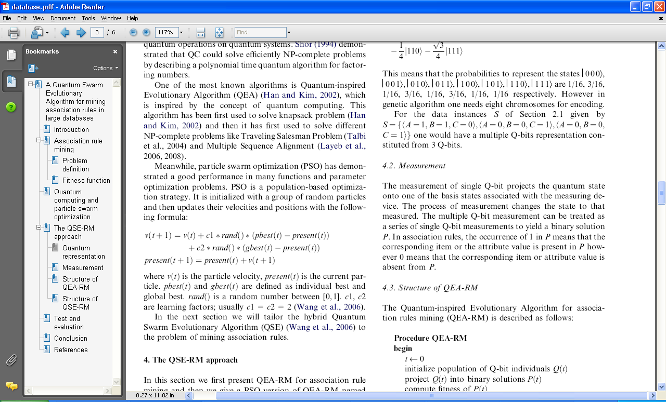

Dimana *v (t)* adalah kecepatan partikel, *present (t)* adalah partikel sekarang. *Pbest(t)* dan *gbest(t)* didefinisikan sebagai individual dan global terbaik. *Rand()* adalah angka random antara [0, 1]. C1, c2

Yang merupakan learning factors; biasanya c1= c2 =2

***Representasi Quantum***

QEA-RM menggunakan representasi berdasarkan pada konsep dari string Q-bit yang disebut Q-bit multiple yang didefinisikan sebagai berikut:

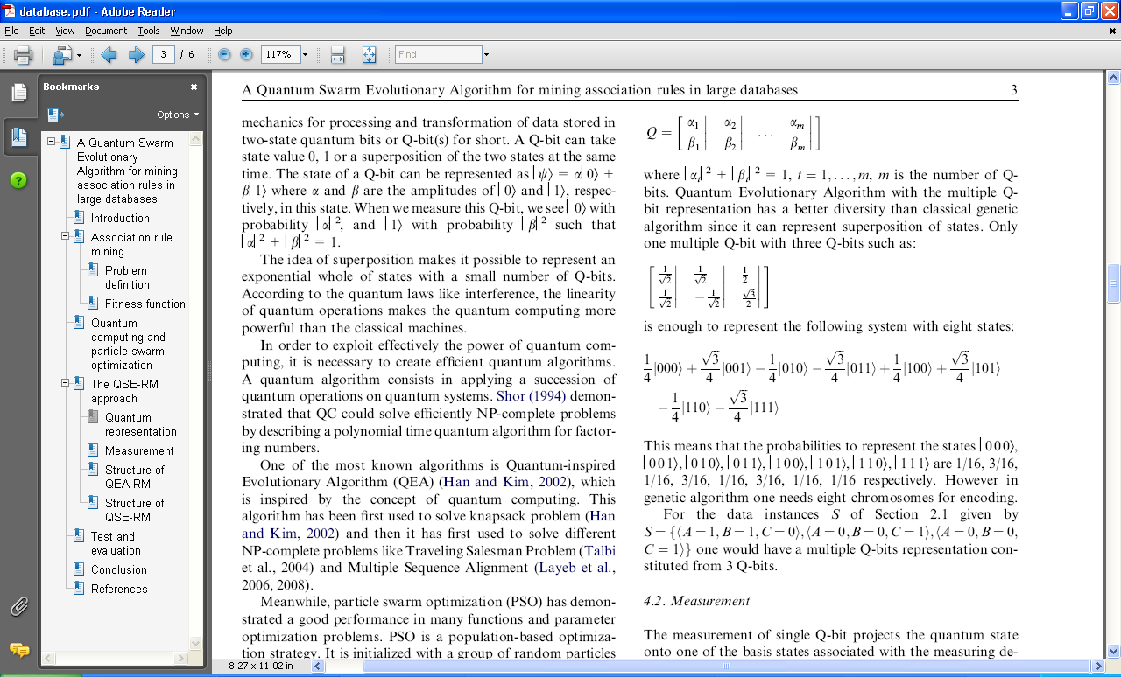

Dimana |α|2 + |β|2 = 1, t=1,..., m, m adalah nomor dari Qbits. Quantum evolutionary algorithm dengan representasi multiple Qbit mempunyai perbedaan yang lebih baik daripada classical genetic algorithm sejak itu dapat merepresentasikan kondisi superposition. Hanya satu multiple Q-bit dengan tiga Q-bits seperti :



Cukup untuk merepresentasikan sistem berikut dengan delapan kondisi:



Ini berarti bahwa kemungkinan untuk merepresenatsikan kondisi masing-masing |000>,|001>,|010>,|011>,|100>,|101>,|110>,|111> masing-masing adalah 1/16, 3/16, 1/16, 3/16, 1/16, 3/16, 1/16, 1/16. Meskipun di *genetic algorithm* satu membutuhkan delapan chromosomes untuk encoding.

Untuk data yang ada s dari section 2.1 adalah S= {<a=1,b=1,c=0>,<a=0,b=0,c=1>,<a=0,b=0,c=1>} satu akan memiliki sebuah multiple Q-bits yang merepresenatsiakn konstitusi dari 3 Q-bits.

Pengukuran proyek Q-bit single kondisi kuantum ke salah satu dasar kondisi yang terkait dengan alat ukur. Proses pengukuran perubahan kondisi untuk yang diukur. Pengukuran multiple bit Q-dapat diperlakukan sebagai serangkaian pengukuran single Q-bit untuk menghasilkan solusi biner P. Dalam asosiasi aturan, terjadinya 1 dalam P berarti bahwa item yang sesuai atau nilai atribut hadir dalam P namun 0 berarti bahwa item yang sesuai atau nilai atribut tidak hadir dari P.

***Structure QEA-RM***

*The quantum-inspired evolutionary algorithm* untuk *association rules mining* (QEA-RM) dijelaskan sebagai berkut:

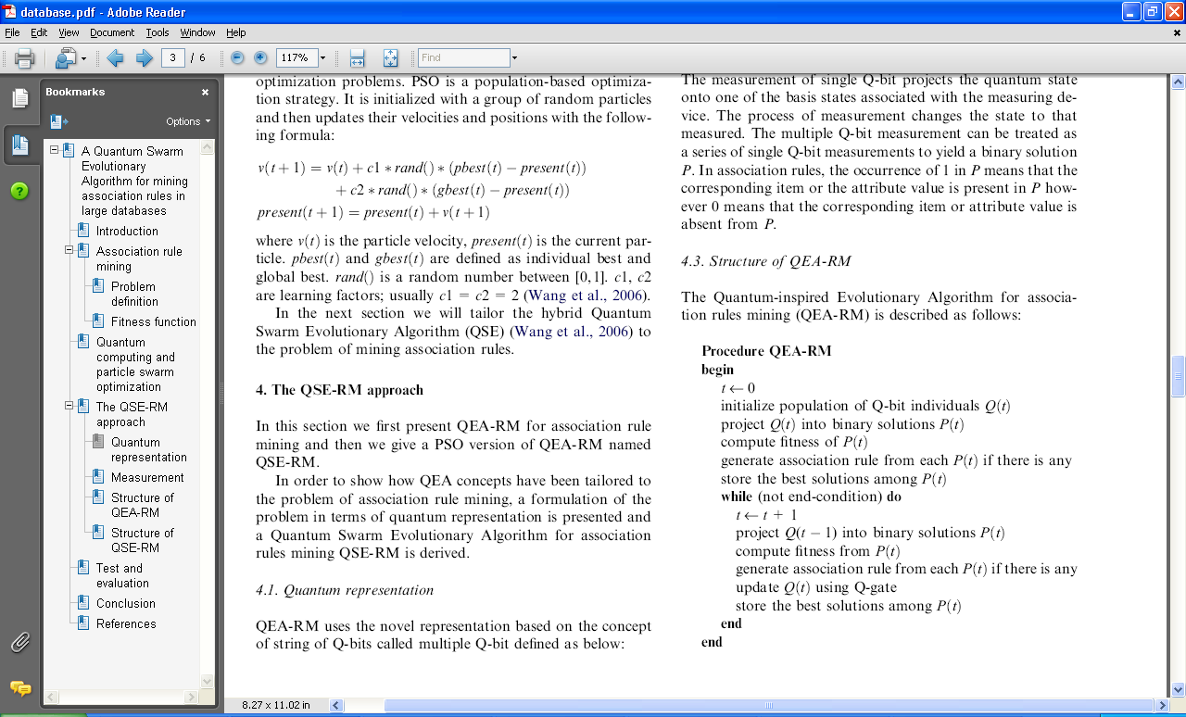

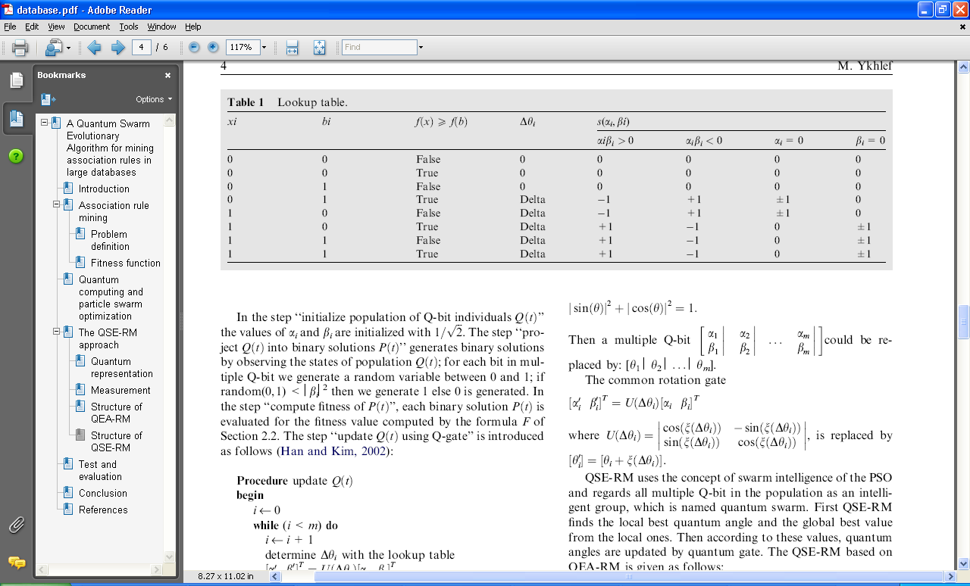

Pada tahap ini ‘‘inisialisasi populasi dari q-bit individuals *q(t)*’’ Nilai dari αi dan βi diinisialisai dengan 1=√2 . Langkah ‘‘project *Q(t)* menjadi solusi binary p(t) mengenerate solusi biner melalui pengamatan kondisi populasi q(t); untuk masing-masing bit dalam multiple q-bit kita mengenerate variabel acak antara 0 dan 1; jika Acak(0,1) <|β1|2 kemudian kita mengenerate 1 lainnya 0 digenerate. Dalam step ‘‘compute fitness of p(t)’’, masing-masing solusi biner p(t) dievaluasi untuk komputasi nilai fitness oleh rumus f dari langkah ‘‘update *q(t)* menggunakan q-gate’’ dijelaskan sebagai berikut

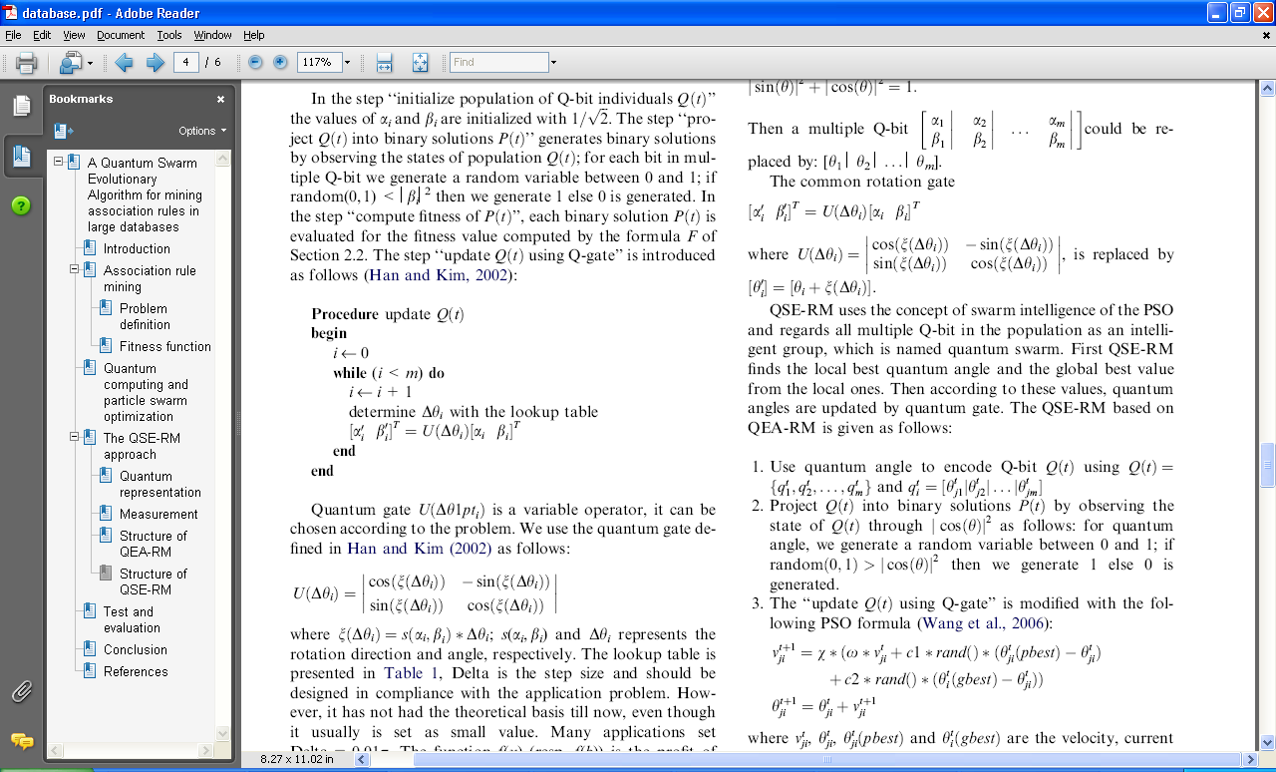

Gerbang quantum u(∆01pt1) adalah sebuah operator varibel, dapat dipilih berdasarkan pada permasalahan. Kita menggunakan gerbang kuantum yang didefinisikan oleh sebagai berikut:



Dimana €(∆0i) = s(α1,β1) dan ∆0i merepresentasikan arah perputaran dan sudut masing-masing. The tabel lookup disajikan pada tabel 1, delta adalah ukuran langkah dan harus  
dirancang sesuai dengan masalah aplikasi. Namun, tidak memiliki dasar teoritis sampai sekarang, meskipun biasanya ditetapkan sebagai nilai yang kecil. Banyak contoh set

Delta= 0.01p. Fungsi f(x) (resp. F(b)) adalah keuntungan dari solusi biner x (resp.solusi terbaik b). Sebagai contoh, jika kondisi f(x)p f(b) dipenuhi dan xi, bi adalah 1 dan 0,

Masing-masing, kita dapat mengeset nilai dari ∆0i dengan 0.01π dan s(α1,β1) sebagai +1, _1, atau 0 tergantung pada kondisi dari α1,β1; sehingga untuk meningkatkan kemungkinan kondisi |1>

***Structure QSE-RM***

Dalam rangka memperkenalkan QSE RM-kami menyajikan sudut kuantum. Sebuah sudut kuantum (wang et al., 2006) didefinisikan sebagai sudut h dan q-bit disajikan sebagai [h]. Kemudian [h] adalah setara dengan aslinya q-bit sebagai [sin(0)/cos(0)]. Ini memenuhi kondisi:

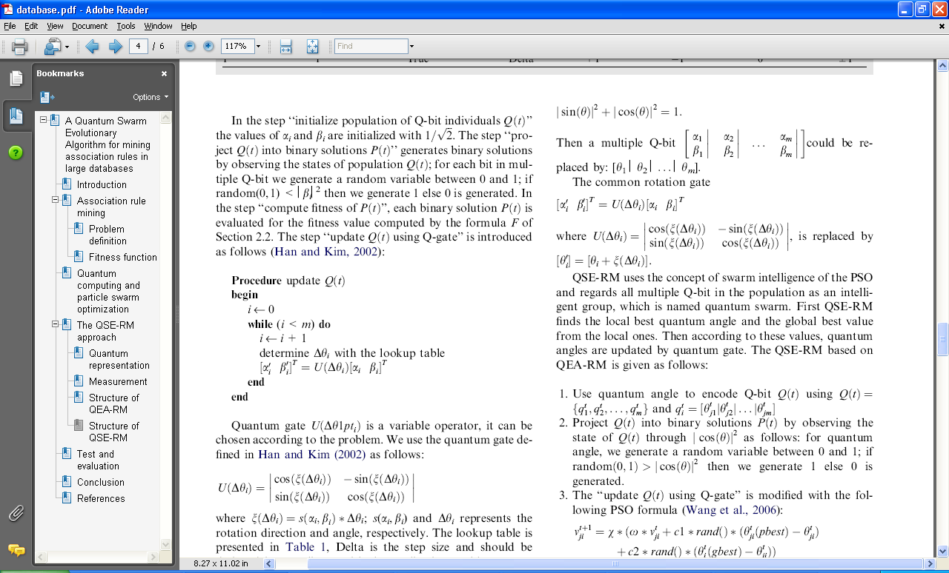

Kemudian sebuah multiple q-bit



Dapat diganti dengan: 

Gerbang putaran biasanya





QSE-RM menggunakan konsep kecerdasan swarm dari pso dan menganggap semua multiple Q-bit dalam populasi sebagai kelompok cerdas, yang bernama swarm kuantum. Pertama QSE RM-menemukan sudut terbaik kuantum dan nilai terbaik global dari yang lokal. Kemudian menurut nilai-nilai, sudut kuantum diperbarui oleh kuantum gerbang. Para QSE-RM berdasarkan QEA-RM diberikan sebagai berikut:

1. Menggunakan sudut kuantum untuk mengencode q-bit *q(t)* menggunakan q(t) = 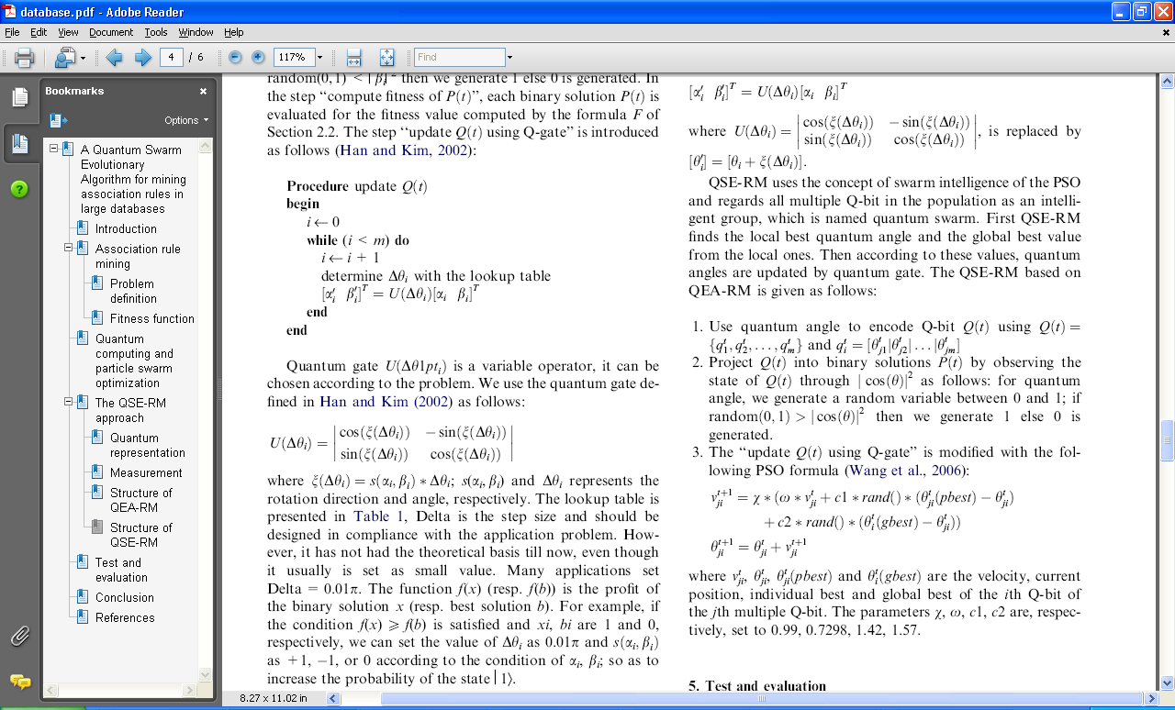

2. Proyek q(t) menjadi solusi biner p(t) dengan mengamati kondisi dari q(t) melewati |cos{0)|2 seperti diikuti: oleh sudut kuantum, kita mengenerate sebuah variabel random antara 0 dan 1; jika random (0,1) > |cos{0)|2 kemudian kita generate 1 lainnya 0 digenerate.

3. ‘‘update q(t) menggunakan q-gate’’ dimodifikasi dengan menggunakan

Rumus pso :



Dimana vtji, htji, htjiðpbestþ dan hti ðgbestþ adalah kecepatan, posisi saat ini, individual terbaik dan global terbaik dari ith q-bit dari jth multiple q-bit. Parameter v, x, c1, c2 adalah masing-masing di set menjadi 0.99, 0.7298, 1.42, 1.57.

**Sistem Pendukung Keputusan**

Konsep Sistem Pendukung Keputusan (SPK) ditandai dengan sistem interaktif berbasis komputer yang membantu pengambil keputusan memanfaatkan data dan model untuk menyelesaikan masalah yang tidak terstruktur. Pada dasarnya SPK dirancang untuk mendukung seluruh tahap pengambilan keputusan mulai dari mengidentifikasi masalah, memilih data yang relevan, menentukan pendekatan yang digunakan dalam proses pengambilan keputusan, sampai mengevaluasi pemilihan alternative.

Suatu SPK memiliki empat subsistem utama yaitu subsistem manajemen data, subsistem manajemen model, subsistem antarmuka pengguna, dan subsistem manajemen berbasis-pengetahuan.

**1. Subsistem Manajemen Data**

Dikelola oleh perangkat lunak sistem manajemen database (DBMS / Data Base Management System)

**2. Subsistem Manajemen Model**

Paket perangkat lunak (disebut sistem manajemen basis model / MBMS) yang memasukkan model keuangan, statistik, ilmu manajemen atau model kuantitatif lain yang memberikan kapabilitas analitik dan menajemen perangkat lunak yang tepat.

**3. Subsistem Antarmuka Pengguna**

Pengguna berkomunikasi dengan dan memerintahkan sistem pendukung keputusan melalui subsitem ini.

**4. Subsistem Manajemen Berbasis-Pengetahuan**

Subsistem ini mendukung subsistem lain atau bertindak langsung sebagai suatu komponen independen dan bersifat opsional.

**Sistem Pendukung Keputusan Pembudidayaan Tanaman**

Sistem pendukung keputusan pembudidayaan tanaman adalah sistem yang membantu petani untuk memilih tanaman budidaya alternatif yang sesuai dengan kondisi lahan yang dimiliki. Saat ini belum ada sistem pendukung keputusan pembudidayaan tanaman, yang sekarang ada dan digunakan oleh ahli pertanian adalah CROPWAT. CROPWAT adalah alat pendukung keputusan yang dikembangkan oleh Lahan dan Air Divisi Pengembangan FAO. CROPWAT 8.0 untuk Windows adalah sebuah program komputer untuk perhitungan kebutuhan air tanaman dan kebutuhan irigasi berdasarkan data tanah, iklim dan tanaman. Selain itu, program ini memungkinkan pengembangan jadwal irigasi untuk kondisi manajemen yang berbeda dan perhitungan pasokan air untuk berbagai skema pola tanaman. CROPWAT 8.0 juga dapat digunakan untuk mengevaluasi praktek-praktek irigasi petani dan untuk memperkirakan kinerja tanaman di bawah kedua kondisi tadah hujan dan irigasi.

SPETINDO adalah sistem yang memberikan rekomendasi tanaman yang bisa menghasilkan panen yang optimal. Penilaian pemberian keputusan berdasarkan faktor eksternal yang mempengaruhi pertumbuhan tanaman seperti jenis tanah, curah hujan, suhu, ketinggian tanah, dan iklim. Selain itu akan diberi saran juga terkait dengan harga pasar dan kondisi permintaan pasar saat ini. prediksi tanaman apa yang cocok untuk ditanam pada lahan tersebut disertai rekomendasi tentang harga pasar tanaman tersebut saat ini. Sistem juga akan memberikan informasi tentang pupuk apa yang cocok digunakan, dan kemungkinan hama yang menyerang serta penanganannya.

1. **RINGKASAN TUGAS AKHIR**

Pada tugas akhir ini, penulis akan membuat sebuah aplikasi yang membantu konsultan dan masyarakat menentukan jenis tanaman yang paling sesuai untuk ditanam dilahan tertentu sesuai ciri – ciri atau karakteristik lahan. Pengembangan sistem ini adalah untuk memudahkan konsultan dalam mengambil keputusan dalam menentukan jenis tanaman bagi suatu lahan, untuk mempersingkat waktu penentuan dan pengambilan keputusan tentang jenis tanaman.

Sesuai dengan uraian diatas, pembuatan aplikasi ini akan menggunakan data pertanian tentang pembudidayaan tanaman dari Dinas Pertanian sebagai data acuan pembentukan model. Data tersebut meliputi jenis tanah, curah hujan, suhu, ketinggian tanah, tanaman yang dibudidayakan, luas panen, serta jumlah produksi panen suatu tanaman per kecamatannya. Data yang digunakan banyak sehingga akan mengakibatkan kompleksitas yang tinggi ketika diolah karena akan muncul banyak histori dan kombinasi budidaya tanaman.

Kemudian untuk mendapatkan modelnya, pembuatan aplikasi ini menggunakan algoritma *association rule mining* *Quantum Swarm Evoulutionary*, sebuah algoritma yang digunakan untuk mengekstrak korelasi atau struktur kausal yang ada antara item yang sering digunakan atau atribut dalam database. Association rule mining dalam database yang besar prosesnya sangat kompleks dan *exact algorithm* sangat mahal untuk digunakan. Evolutionary computing menyediakan banyak bantuan dalam hal ini. QEA menggunakan q-bit sebagai representasi probabilistik data yang ingin diolah, yang didefinisikan sebagai unit terkecil dari informasi. QSE menggunakan mekanisme "*novel quantumm bit* *expression*" yang disebut sudut quantum dan mengadopsi PSO untuk meningkatkan Q-bit dari QEA automatically. Dengan menggunakan algoritma tersebut, aplikasi akan menghasilkan model mengenai tanaman yang cocok untuk ditanam. Model tersebut akan disimpan. Dari model yang disimpan tersebut akan didapatkan keluaran rekomendasi jenis tanaman yang cocok untuk sebuah lahan tertentu. Agar didapatkan keluaran seperti itu, model prediksi pembudidayaan tanaman tersebut harus diberikan masukan berupa atribut-atribut pembudidayaan tanaman yang dibutuhukan.

Gambaran mengenai rancangan arsitektur aplikasi yang akan dibuat terdapat pada Gambar 1.

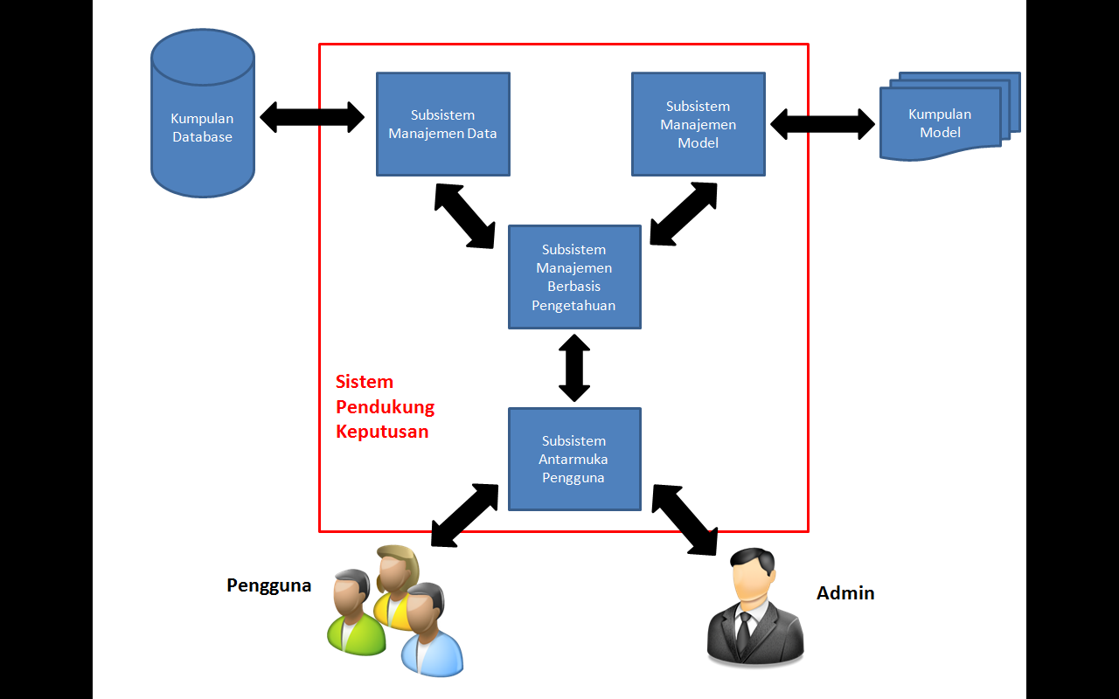

Gambar . Arsitektur Sistem Pendukung Keputusan Pembudidayaan Tanaman

Sebagai gambaran, aplikasi akan dibangun mengguakan skema seperti yang terlihat pada gambar 1. Sistem akan memiliki dua aktor memiliki peran masing-masing. Admin, aktor yang bertugas untuk menentukan apakah data dan model perlu diperbarui atau tidak, serta selalu mengupdate harga pasar suatu jenis tanaman dan kondisi permintaaan pasarnya yang terbaru. Pengguna, aktor yang menerima rekomendasi pembudidayaan tanaman dari data karakteristik lahan yang telah dia masukkan. Pengguna bisa seorang konsultan pertanian, maupun petani.

Aplikasi ini berjalan dengan urutan seperti bawah ini;

1. Melakukan pengambilan data. Data tersebut diambil dari data pertanian tentang pembudidayaan tanaman dari Dinas Pertanian sebagai data acuan pembentukan model. Data tersebut meliputi jenis tanah, curah hujan, suhu, ketinggian tanah, tanaman yang dibudidayakan, luas panen, serta jumlah produksi panen suatu tanaman per kecamatannya. Data-data tersebut kemudian disimpan dalam sub sistem manajamen basis data SPETINDO yang menggunakan DBMS Oracle 10g.
2. Mengubah Data Menjadi Q-bit dan sudut kuantum. Data yang diambil dari Dinas pertanian dan yang akan digunakan sebagai dataset diubah sesuai dengan kebutuhan sebelum diolah dengan algoritma. Hal ini dilakukan karena Algoritma *Quantum Swarm Evolutionary* akan melakukan penggalian data pada data yang berupa Q-bit dan sudut kuantum.
3. Proses Penggalian data untuk rekomendasi pembudidayaan tanaman. Dataset tersebut diolah menggunakan Algoritma *Quantum Swarm Evolutionary* untuk mendapatkan model pembudidayaan tanaman dari data pertanian yang ada, untuk kasus tugas akhir ini menggunakan data pertanian kabupaten Ponorogo. Hasil dari proses penggalian data tersebut akan diolah dalam subsistem manajemen model.
4. Prediksi pembudidayaan tanaman dari data pertanian. Setelah didapatkan model pembudiayaan tanaman, pengguna dapat memasukkan data karakteristik lahan. Dari data karakteristik lahan yang dimasukkan, sistem akan membuat prediksi tanaman apa yang cocok untuk ditanam pada lahan tersebut disertai rekomendasi tentang harga pasar tanaman tersebut saat ini dan kondisi permintaan pasarnya. Sistem juga akan memberikan informasi tentang pupuk apa yang cocok digunakan, dan kemungkinan hama yang menyerang serta penanganannya. Inilah keluaran terakhir dari aplikasi ini. Proses rekomendasi tersebut diolah melalui 4 subsistem yakni subsistem manajamen data, subsistem manajemen model, subsistem manajemen berbasis pengetahuan dan kemudian ditampilkan melalui subsistem antarmuka yang digunakan untuk berinteraksi dengan pengguna.

Sistem pendukung keputusan pembudidayaan tanaman akan dibuat menggunakan bahasa pemrograman ASP.NET. Penjelasan mengenai konteks aplikasi *website* sistem manajemen dokumen ini terdapat pada gambar 2.





ASP.NET

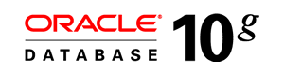

Web Server



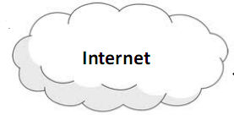

Pengguna

Gambar 2. Diagram Konteks Sistem Pendukung Keputusan Pembudidayaan Tanaman

1. **METODOLOGI**
2. Penyusunan Proposal Tugas Akhir

Tahap awal untuk memulai pengerjaan Tugas Akhir adalah penyusunan Proposal Tugas Akhir. Pada proposal ini, penulis mengajukan gagasan pembuatan aplikasi untuk memberikan rekomendasi keputusan pembudidayaan tanaman oleh petani.

1. Studi Literatur

Pada tahap ini dilakukan pengumpulan data dan informasi yang diperlukan untuk mempelajari apa yang akan dibuat serta merupakan persiapan untuk melakukan perancangan sistem. Literatur yang dicari yakni tentang sistem pendukung keputusan, penggunaan algoritma *quantum swarm evolutionary*, serta ilmu pertanian tentang pembudidayaan tanaman. Informasi tersebut dapat diperoleh dari literatur seperti paper, buku-buku teknologi komputer maupun bahasa pemrograman,survey dan internet.

1. Analisa dan Perancangan

Pada tahap ini dilakukan analisis terhadap sistem serta perancangan sistem yang akan dibuat. Hal ini dimaksudkan untuk merumuskan sebuah solusi yang tepat untuk melakukan implementasi aplikasi beserta kemungkinan-kemungkinan yang dapat terjadi saat implementasi berlangsung. Nantinya akan dibuat juga rancangan arsitektur perangkat lunak ini. Analisa dan perancangannya akan menggunakan metode berorientasi obyek (*Object Oriented).* Dimulai dengan merancang *usecase model,* kemudian *sequence diagram,* dan terakhir *class diagram.*

1. Implementasi

Pada tahap ini dilakukan implementasi sistem secara menyeluruh. Pengimplementasian dilakukan dengan berbekal informasi, data, serta pedoman yang diperoleh pada tahap sebelumnya. Dalam pembangunan perangkat lunak ini, penulis akan menggunakan bahasa pemrograman C# ASP.Net dan DBMS Oracle 10g.

1. Pengujian dan Evaluasi

Dalam tahap ini akan dilakukan uji validitas perangkat lunak. Dalam uji ini, perangkat lunak dicoba apakah hasil keputusan atau rekomendasi yang dikeluarkan oleh sistem valid atau tidak. Untuk tugas akhir ini, nantinya sistem akan diujicobakan dan ditanyakan kevalidannya kepada ahli pertanian yakni kepala Dinas Pertanian Ponorogo Bapak Harmanto.

1. Penyusunan Buku Tugas Akhir

Tahap terakhir merupakan penyusunan laporan yang memuat dokumentasi mengenai pembuatan serta hasil dari implementasi perancangan dan prototyping yang telah dibuat. Secara garis besar, buku laporan tugas akhir ini terdiri atas beberapa bagian yaitu:

1. Pendahuluan
   1. Latar Belakang
   2. Permasalahan
   3. Batasan Tugas Akhir
   4. Tujuan
   5. Metodologi
   6. Sistematika Penulisan
2. Tinjauan Pustaka
3. Desain dan Implementasi
4. Uji Coba dan Evaluasi
5. Kesimpulan dan Saran
6. Daftar Pustaka
7. **JADWAL KEGIATAN TUGAS AKHIR**

Tugas akhir ini diharapkan bisa dikerjakan menurut jadwal sebagai berikut:

|  |  |  |  |  |  |  |  |  |  |  |  |  |  |  |  |  |  |
| --- | --- | --- | --- | --- | --- | --- | --- | --- | --- | --- | --- | --- | --- | --- | --- | --- | --- |
| **No.** | **Kegiatan** | **Bulan** | | | | | | | | | | | | | | | |
| **September 2012** | | | | **Oktober 2012** | | | | **November 2012** | | | | **Desember 2012** | | | |
| 1. | Penyusunan Proposal Tugas Akhir |  |  |  |  |  |  |  |  |  |  |  |  |  |  |  |  |
| 2. | Studi Literatur |  |  |  |  |  |  |  |  |  |  |  |  |  |  |  |  |
| 3. | Analisa dan perancangan |  |  |  |  |  |  |  |  |  |  |  |  |  |  |  |  |
| 4. | Implementasi |  |  |  |  |  |  |  |  |  |  |  |  |  |  |  |  |
| 5. | Pengujian dan Evaluasi |  |  |  |  |  |  |  |  |  |  |  |  |  |  |  |  |
| 6. | Penyusunan Buku Tugas Akhir |  |  |  |  |  |  |  |  |  |  |  |  |  |  |  |  |

1. **DAFTAR PUSTAKA**

[1] *Sumber Daya Alam*, (<http://id.wikipedia.org/wiki/Sumber_daya_alam> , diakses tanggal 28 Agustus 2012)

[2] *Detik Finance*, (<http://finance.detik.com/read/2012/07/24/105443/1973154/4/ini-7-bahan-pangan-yang-indonesia-masih-impor>,diakses tanggal 28 Agustus 2012)

[3] *Ekonomi Bisnis Detik Finance*, (<http://finance.detik.com/read/2012/07/27/134638/1976576/4/bahaya-indonesia-sudah-masuk-taraf-krisis-pangan> ,diakses tanggal 26 Agustus 2012)

[4] *Yahoo News*, (<http://id.berita.yahoo.com/kedelai-langka-gara-gara-lahan-terbatas-070739916--finance.html> ,diakses tanggal 27 Agustus 2012)

[5] E. Antonopoulou,S.K. (2009).Web and mobile technologies in a prototype DSS for major field crops. USA: Elsevier 292-301.

[6] Mourad Ykhlef (2010). A Quantum Swarm Evolutionary Algorithm for mining association rules in large database. Journal of King Saud University.

[7] Karetsos,S. *Migration of a decision support system to the mobile*. Athena, 2009.

**LEMBAR PENGESAHAN**

###### **Surabaya, 28 September 2012**

Menyetujui,

Dosen Pembimbing II

Wijayanti Nurul Khotimah, S.Kom, M.Sc

Menyetujui,

Dosen Pembimbing I

# Umi Laili Yuhana, S.Kom, M.Sc

NIP. 19790626 200501 2002